**dk;kZy; & 'kkl-jkuh lw;Zeq[kh nsoh egkfo|ky;] Nqfj;k**

**ftyk & jktukanxako**

**^^ egkfo|ky; esa dksfoM & 19 Vhdkdj.k \*\***

fnukad 18-11-2021

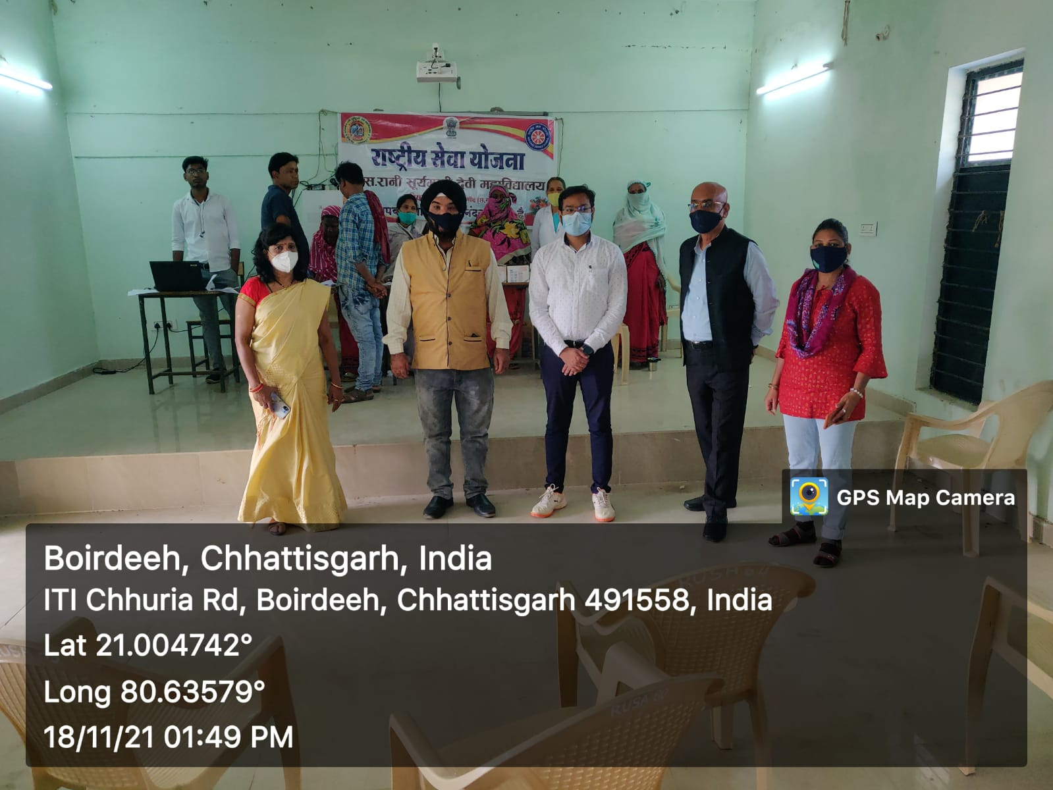 vkt fnukad 18@11@2021 dks 'kkldh; jkuh lw;Zeq[kh nsoh egkfo|ky;] Nqfj;k esa dysDVj ds funsZ”k ij dksfoM & 19 gsrq egkfo|ky; ds izkpk;Z MkW- lq"kek pkSjs ¼usrke½] ,oa NCC rFkk NSS izHkkjh ds ekxZn”kZu esa egkfo|ky; esa oSDlhus”ku ;g dk;Zdze dk vk;kstu fd;k x;kA ;g dk;Zdze NCC ,oa NSS ds la;qDr rRok/kku esa vk;ksftr fd;k x;kA ftlesa yxHkx 60 yksxksa us oSDlhus”ku esa Hkkx fy;kA

izkpk;Z